**Java Web开发**

**实验八**

**作业报告**

|  |  |
| --- | --- |
| 学 院 | 计算机 |
| 所在系 班 级 | 2017软件工程系15班 |
| 学 号 姓 名 | 04171414 解涛瑞 |
| 指 导 教 师 | 郭晓燕 |
| 完 成 时 间 | 2018年5月- |

# 实验题目

请用模型2MVC模式完成1个功能，功能自选，例如：登录、注册、发帖、计算税收等；

# 分析与设计

根据该题目，文件分为七个，一个为User.jsp，负责调用User函数，两个Servlet，为RegisterPageServlet.java（注册页面Servlet，负责跳转页面）和RegisterServlet（注册处理Servlet），JSP页面4个，Register.jsp，注册页面、Rerror.jsp，注册失败页面、Rsuccess.jsp，注册成功页面，index.jsp，总页面。

# 关键源码（部分）

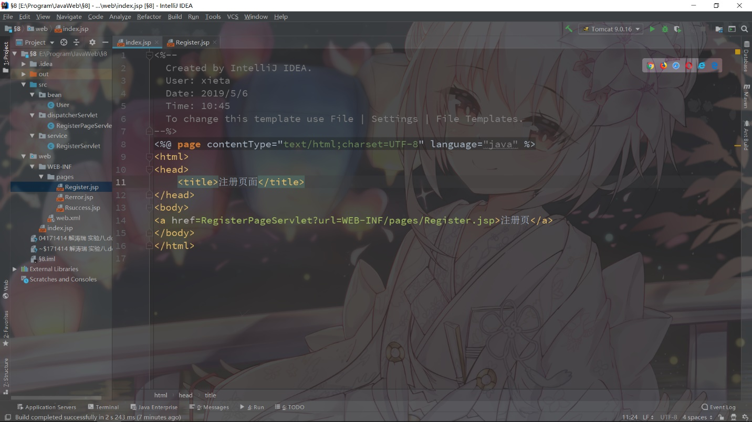

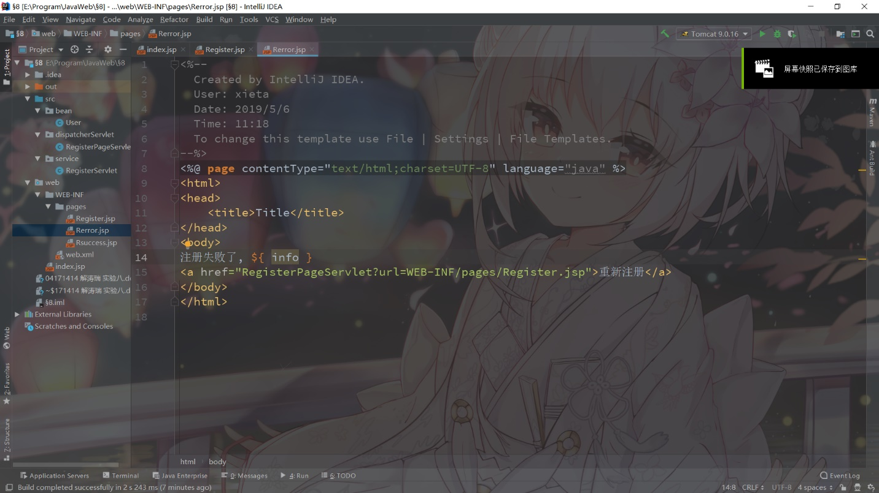

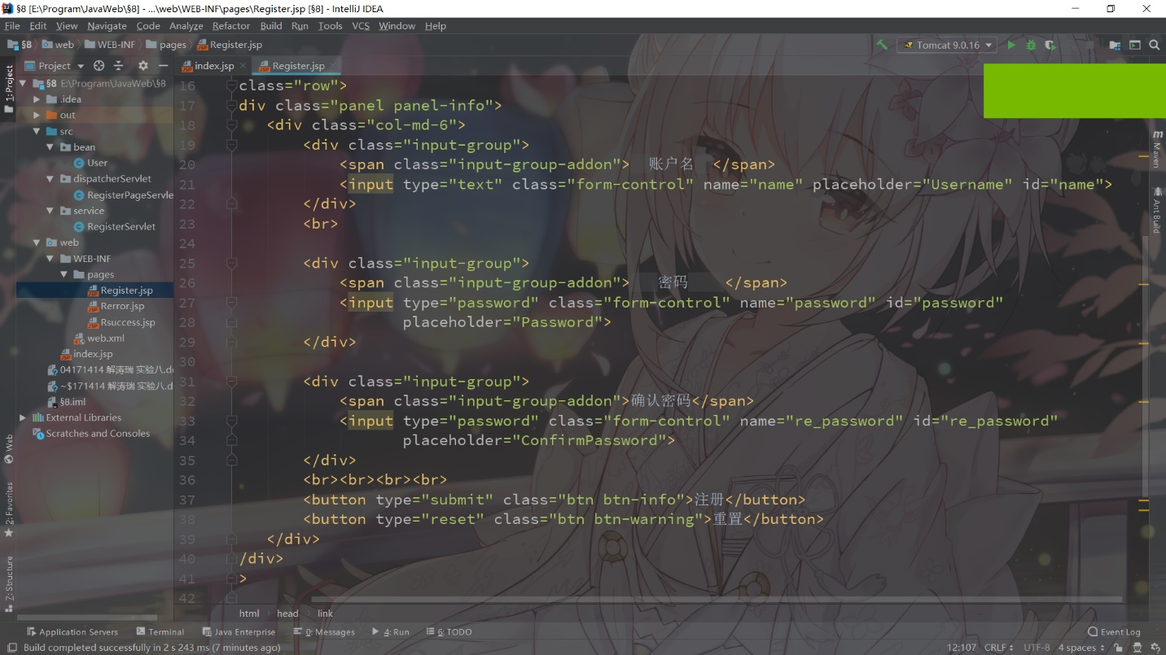

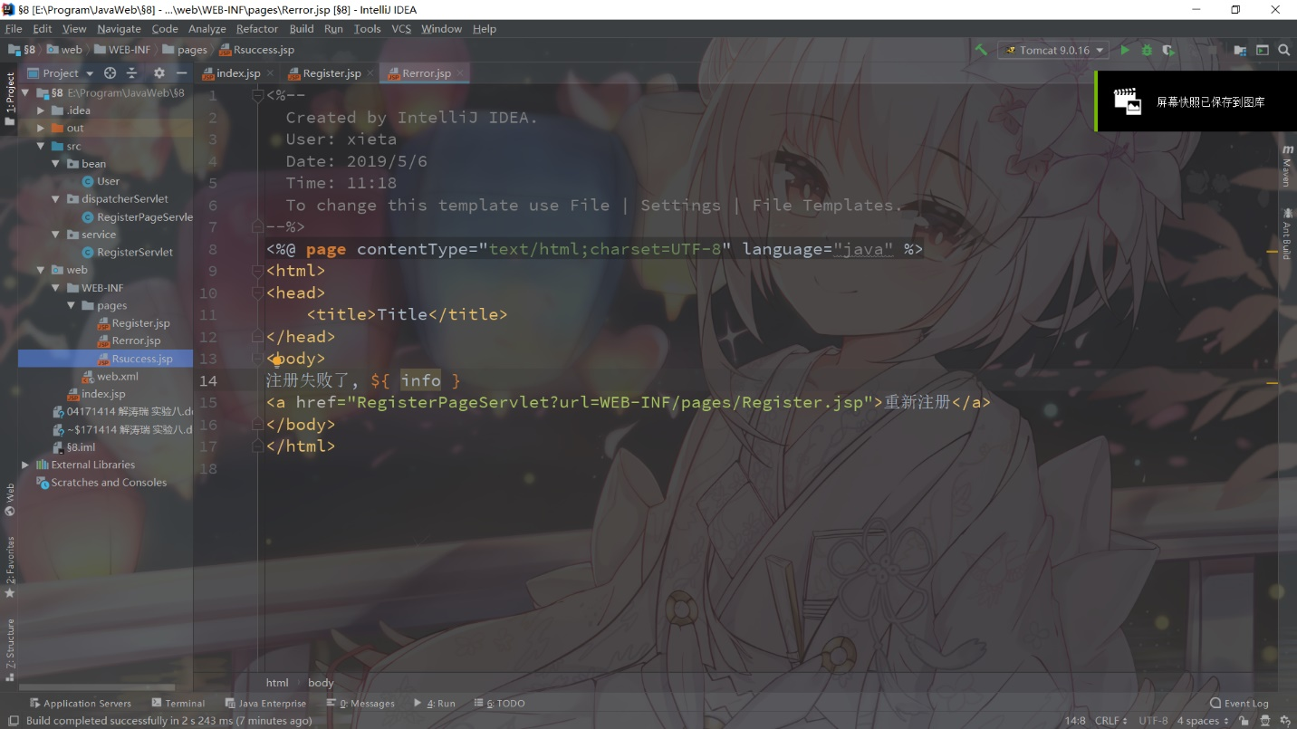

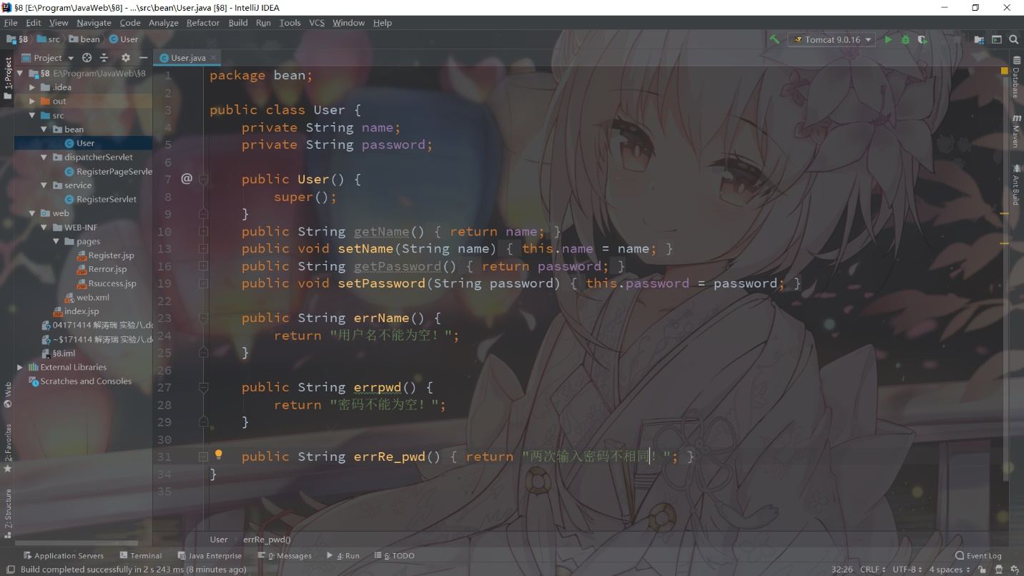

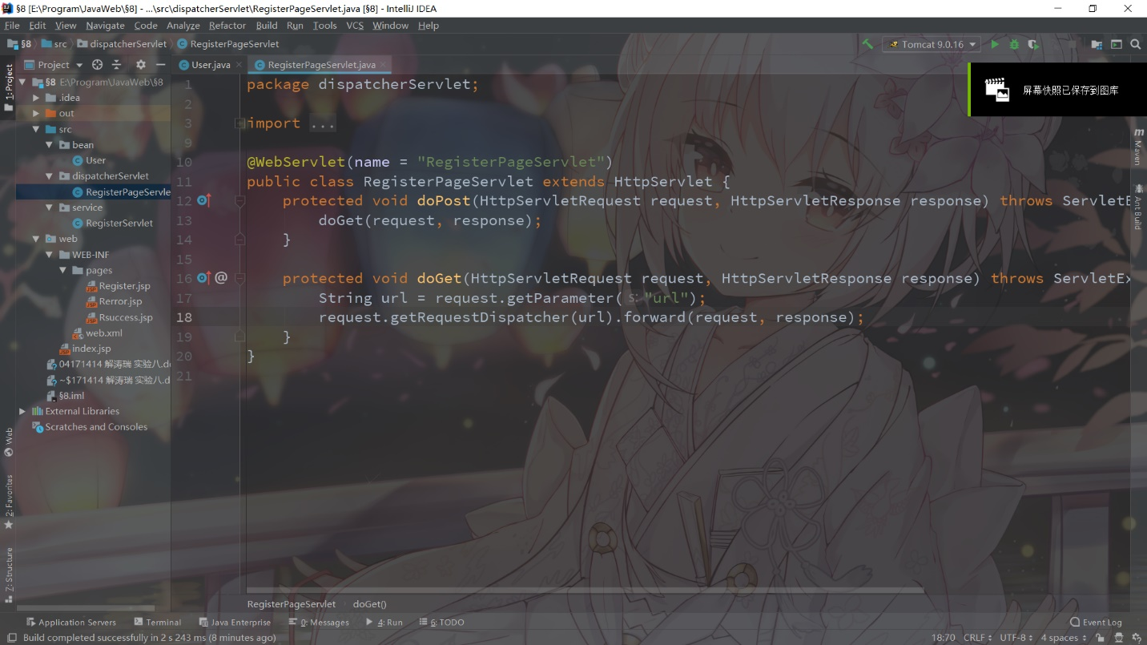

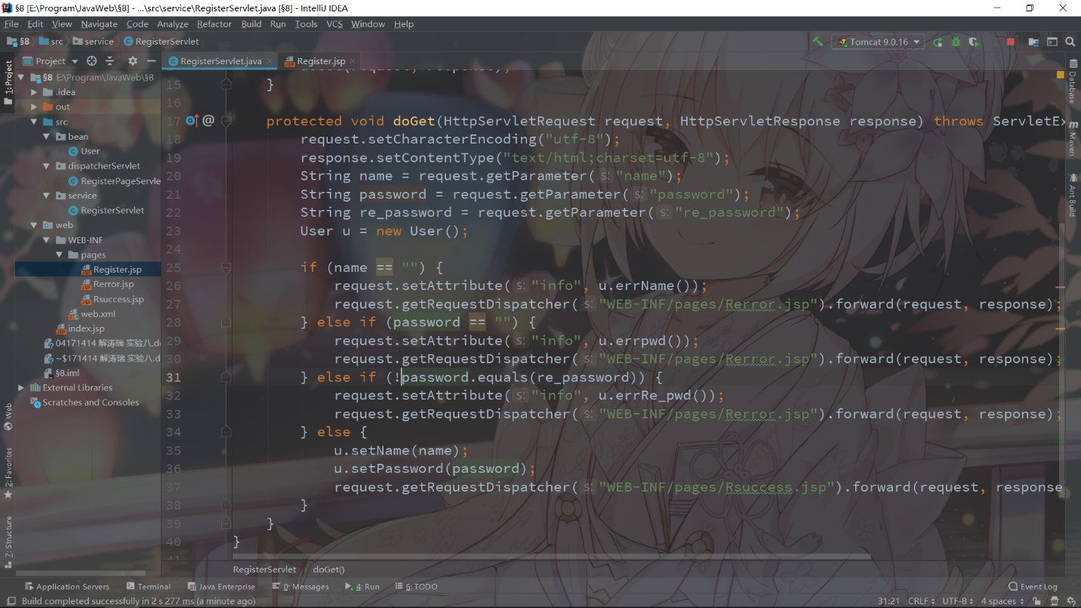

# 运行效果图

